Министерство образования и науки Российской Федерации
Санкт-Петербургский Политехнический Университет Петра Великого
—
Институт прикладной математики и механики
Кафедра «Информационная безопасность компьютерных систем»

ЛАБОРАТОРНАЯ РАБОТА № 4

«Аргументы командной строки»

по дисциплине «Операционные системы»

Выполнил
студент гр. 5151003/40002 Михайлич М. И.
<подпись>

Преподаватель
Ассистент Югай П. Э.
<подпись>

Санкт-Петербург
2025

Цель работы
Изучение механизмов передачи параметров пользовательским программам и реализация такого механизма в архитектуре 80x86 с использованием стека.

ход работы
В функцию process_exit() было добавленно диагностическое сообщение о завершении пользовательской программы с выводом кода выхода функции main (Поле, где хранится код выхода было добавлено в структуру потока в файле thread.h). Код выхода искусственно становится равным 0, чтобы программа не заканчивалась раньше времени
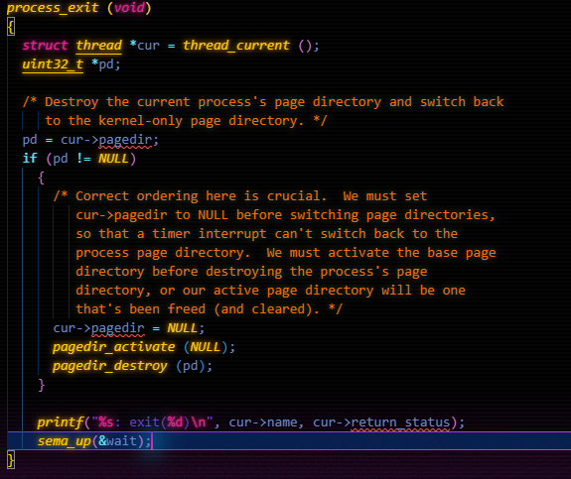
- Вывод диагностического сообщения

Также в функции process_execute() было реализованно отделение имени программы от аргументов и создании потока с именем пользовательской программы. Это было реализованно путем отделения первого слова команды с помощью strtok_r(), а само название хранится в глобальной переменной fileName.
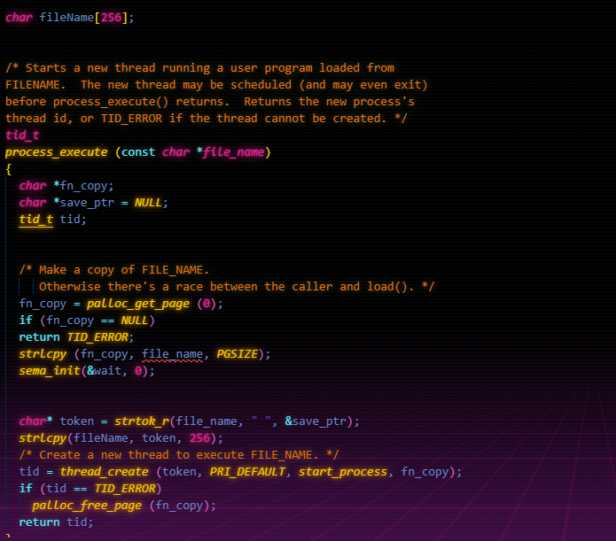
- Отделение названия программы

Модификация работы системы для поддержки аргументов командной строки была реализована с помощью переменных int argc и char* argv[], где хранятся количество аргуметов (включая имя программы) и сами аргументы соответственно. Далее аргументы были отделены от всей строки с помощью strtok_r() и парралельно были записаны в стек. После этого в стек были добавленны: NULL – как маркер конца аргументов, сами указатели на аргументы, которые хранятся в массиве argv и при переносе указателя на argv в стек перенесутся сами указатели на аргументы, количество аргументов argc, а также нулевой код возврата для корректной работы системы

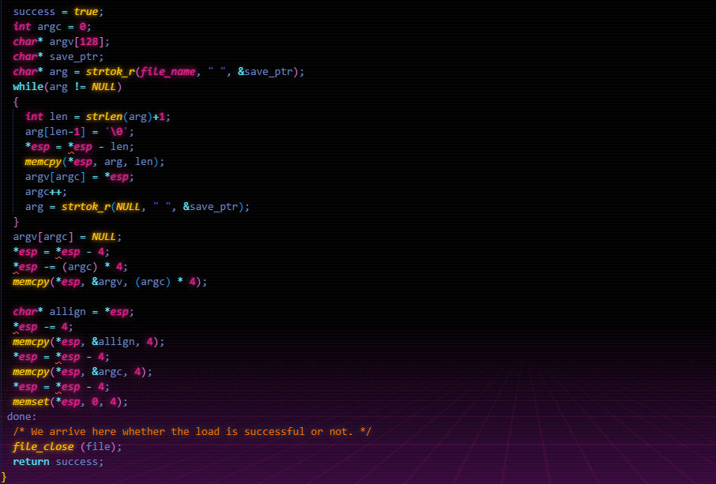
- Разделение команды на аргументы и перенос их на стек

Для ожидания завершения функций программы был создан семафор wait, который инициализируется в process_execute(), закрывается в process_wait() и открывается в process_exit()

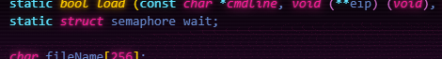
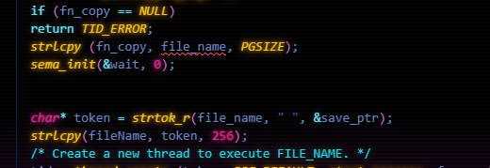
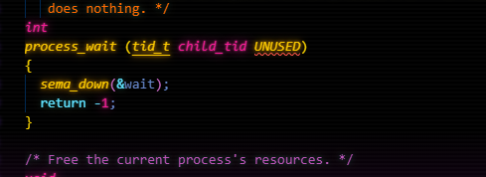
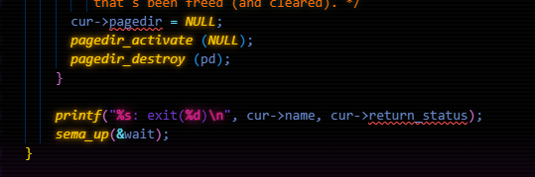
- Реализация ожидания завершения пользовательских программ с помощью семафора

Системные вызовы WRITE и EXIT были реализованы в файле syscall.c согласно методическим указаниям, также в SYS_EXIT при завершении потока из стека берется его код выхода и присваивается самому потоку.
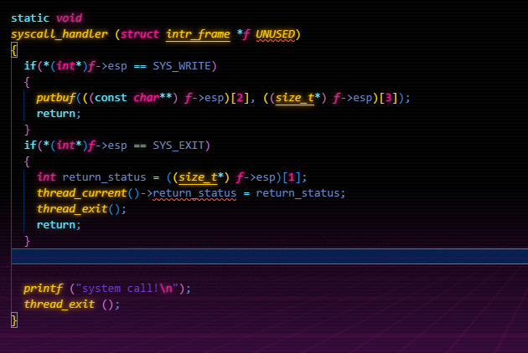
- Реализация системных вызовов

Также была составленна диаграмма состояний ожидания, передачи аргументов и результатов выполнения между основными функциями

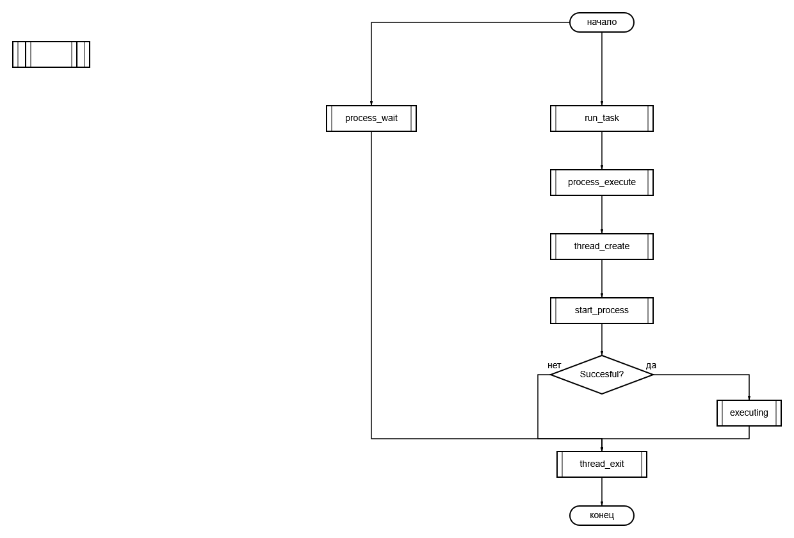
- Диаграмма состояний

тестирование и результаты работы
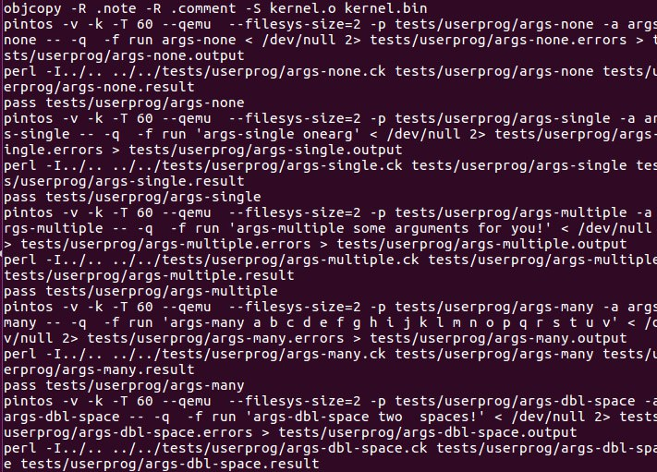
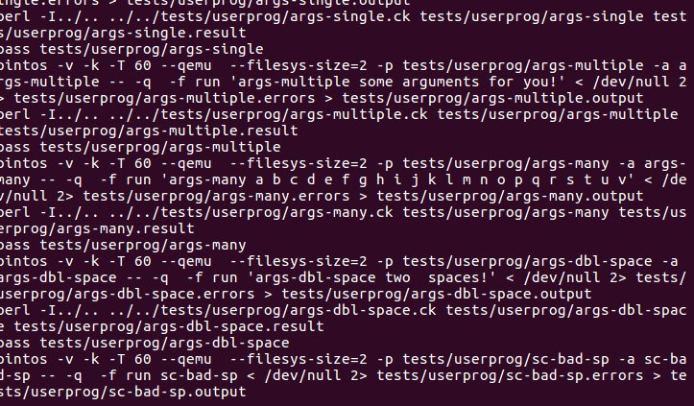
- Результаты тестов

вывод
В ходе выполнения лабораторной работы был изучен механизм передачи аргументов пользовательским программам, а также передача аргументов на стек.

приложение А
userprog/syscall.c
#include "userprog/syscall.h"
#include <stdio.h>
#include <syscall-nr.h>
#include "threads/interrupt.h"
#include "threads/thread.h"

static void syscall_handler (struct intr_frame *);

void
syscall_init (void)
{
intr_register_int (0x30, 3, INTR_ON, syscall_handler, "syscall");
}

static void
syscall_handler (struct intr_frame *f UNUSED)
{
if(*(int*)f->esp == SYS_WRITE)
{
putbuf(((const char**) f->esp)[2], ((size_t*) f->esp)[3]);
return;
}
if(*(int*)f->esp == SYS_EXIT)
{
int return_status = ((size_t*) f->esp)[1];
thread_current()->return_status = return_status;
thread_exit();
return;
}

printf ("system call!\n");
thread_exit ();
}
userprog/process.c
#include "threads/synch.h"
#include "userprog/process.h"
#include <debug.h>
#include <inttypes.h>
#include <round.h>
#include <stdio.h>
#include <stdlib.h>
#include <string.h>
#include "userprog/gdt.h"
#include "userprog/pagedir.h"
#include "userprog/tss.h"
#include "filesys/directory.h"
#include "filesys/file.h"
#include "filesys/filesys.h"
#include "threads/flags.h"
#include "threads/init.h"
#include "threads/interrupt.h"
#include "threads/palloc.h"
#include "threads/thread.h"
#include "threads/vaddr.h"

static thread_func start_process NO_RETURN;
static bool load (const char *cmdline, void (**eip) (void), void **esp);
static struct semaphore wait;

char fileName[256];

/* Starts a new thread running a user program loaded from
FILENAME. The new thread may be scheduled (and may even exit)
before process_execute() returns. Returns the new process's
thread id, or TID_ERROR if the thread cannot be created. */
tid_t
process_execute (const char *file_name)
{
char *fn_copy;
char *save_ptr = NULL;
tid_t tid;

/* Make a copy of FILE_NAME.
Otherwise there's a race between the caller and load(). */
fn_copy = palloc_get_page (0);
if (fn_copy == NULL)
return TID_ERROR;
strlcpy (fn_copy, file_name, PGSIZE);
sema_init(&wait, 0);

char* token = strtok_r(file_name, " ", &save_ptr);
strlcpy(fileName, token, 256);
/* Create a new thread to execute FILE_NAME. */
tid = thread_create (token, PRI_DEFAULT, start_process, fn_copy);
if (tid == TID_ERROR)
palloc_free_page (fn_copy);
return tid;
}

/* A thread function that loads a user process and starts it
running. */
static void
start_process (void *file_name_)
{
char *file_name = file_name_;
struct intr_frame if_;
bool success;

/* Initialize interrupt frame and load executable. */
memset (&if_, 0, sizeof if_);
if_.gs = if_.fs = if_.es = if_.ds = if_.ss = SEL_UDSEG;
if_.cs = SEL_UCSEG;
if_.eflags = FLAG_IF | FLAG_MBS;

success = load (file_name, &if_.eip, &if_.esp);
palloc_free_page (file_name);
if (!success)
{
thread_exit ();
}

// void** esp = &if_.esp;

// palloc_free_page (cmdLine);

/* If load failed, quit. */

/* Start the user process by simulating a return from an
interrupt, implemented by intr_exit (in
threads/intr-stubs.S). Because intr_exit takes all of its
arguments on the stack in the form of a `struct intr_frame',
we just point the stack pointer (%esp) to our stack frame
and jump to it. */

asm volatile ("movl %0, %%esp; jmp intr_exit" : : "g" (&if_) : "memory");
NOT_REACHED ();
}

/* Waits for thread TID to die and returns its exit status. If
it was terminated by the kernel (i.e. killed due to an
exception), returns -1. If TID is invalid or if it was not a
child of the calling process, or if process_wait() has already
been successfully called for the given TID, returns -1
immediately, without waiting.

This function will be implemented in problem 2-2. For now, it
does nothing. */
int
process_wait (tid_t child_tid UNUSED)
{
sema_down(&wait);
return -1;
}

/* Free the current process's resources. */
void
process_exit (void)
{
struct thread *cur = thread_current ();
uint32_t *pd;

/* Destroy the current process's page directory and switch back
to the kernel-only page directory. */
pd = cur->pagedir;
if (pd != NULL)
{
/* Correct ordering here is crucial. We must set
cur->pagedir to NULL before switching page directories,
so that a timer interrupt can't switch back to the
process page directory. We must activate the base page
directory before destroying the process's page
directory, or our active page directory will be one
that's been freed (and cleared). */
cur->pagedir = NULL;
pagedir_activate (NULL);
pagedir_destroy (pd);
}

printf("%s: exit(%d)\n", cur->name, cur->return_status);
sema_up(&wait);
}

/* Sets up the CPU for running user code in the current
thread.
This function is called on every context switch. */
void
process_activate (void)
{
struct thread *t = thread_current ();

/* Activate thread's page tables. */
pagedir_activate (t->pagedir);

/* Set thread's kernel stack for use in processing
interrupts. */
tss_update ();
}
/* We load ELF binaries. The following definitions are taken
from the ELF specification, [ELF1], more-or-less verbatim. */

/* ELF types. See [ELF1] 1-2. */
typedef uint32_t Elf32_Word, Elf32_Addr, Elf32_Off;
typedef uint16_t Elf32_Half;

/* For use with ELF types in printf(). */
#define PE32Wx PRIx32 /* Print Elf32_Word in hexadecimal. */
#define PE32Ax PRIx32 /* Print Elf32_Addr in hexadecimal. */
#define PE32Ox PRIx32 /* Print Elf32_Off in hexadecimal. */
#define PE32Hx PRIx16 /* Print Elf32_Half in hexadecimal. */

/* Executable header. See [ELF1] 1-4 to 1-8.
This appears at the very beginning of an ELF binary. */
struct Elf32_Ehdr
{
unsigned char e_ident[16];
Elf32_Half e_type;
Elf32_Half e_machine;
Elf32_Word e_version;
Elf32_Addr e_entry;
Elf32_Off e_phoff;
Elf32_Off e_shoff;
Elf32_Word e_flags;
Elf32_Half e_ehsize;
Elf32_Half e_phentsize;
Elf32_Half e_phnum;
Elf32_Half e_shentsize;
Elf32_Half e_shnum;
Elf32_Half e_shstrndx;
};

/* Program header. See [ELF1] 2-2 to 2-4.
There are e_phnum of these, starting at file offset e_phoff
(see [ELF1] 1-6). */
struct Elf32_Phdr
{
Elf32_Word p_type;
Elf32_Off p_offset;
Elf32_Addr p_vaddr;
Elf32_Addr p_paddr;
Elf32_Word p_filesz;
Elf32_Word p_memsz;
Elf32_Word p_flags;
Elf32_Word p_align;
};

/* Values for p_type. See [ELF1] 2-3. */
#define PT_NULL 0 /* Ignore. */
#define PT_LOAD 1 /* Loadable segment. */
#define PT_DYNAMIC 2 /* Dynamic linking info. */
#define PT_INTERP 3 /* Name of dynamic loader. */
#define PT_NOTE 4 /* Auxiliary info. */
#define PT_SHLIB 5 /* Reserved. */
#define PT_PHDR 6 /* Program header table. */
#define PT_STACK 0x6474e551 /* Stack segment. */

/* Flags for p_flags. See [ELF3] 2-3 and 2-4. */
#define PF_X 1 /* Executable. */
#define PF_W 2 /* Writable. */
#define PF_R 4 /* Readable. */

static bool setup_stack (void **esp);
static bool validate_segment (const struct Elf32_Phdr *, struct file *);
static bool load_segment (struct file *file, off_t ofs, uint8_t *upage,
uint32_t read_bytes, uint32_t zero_bytes,
bool writable);

/* Loads an ELF executable from FILE_NAME into the current thread.
Stores the executable's entry point into *EIP
and its initial stack pointer into *ESP.
Returns true if successful, false otherwise. */
bool
load (const char *file_name, void (**eip) (void), void **esp)
{
struct thread *t = thread_current ();
struct Elf32_Ehdr ehdr;
struct file *file = NULL;
off_t file_ofs;
bool success = false;
int i;
// printf("$%s$\n", file_name);
/* Allocate and activate page directory. */
t->pagedir = pagedir_create ();
if (t->pagedir == NULL)
goto done;
process_activate ();

/* Open executable file. */
file = filesys_open (fileName);
if (file == NULL)
{
printf ("load: %s: open failed\n", fileName);
goto done;
}

/* Read and verify executable header. */
if (file_read (file, &ehdr, sizeof ehdr) != sizeof ehdr
|| memcmp (ehdr.e_ident, "\177ELF\1\1\1", 7)
|| ehdr.e_type != 2
|| ehdr.e_machine != 3
|| ehdr.e_version != 1
|| ehdr.e_phentsize != sizeof (struct Elf32_Phdr)
|| ehdr.e_phnum > 1024)
{
printf ("load: %s: error loading executable\n", file_name);
goto done;
}

/* Read program headers. */
file_ofs = ehdr.e_phoff;
for (i = 0; i < ehdr.e_phnum; i++)
{
struct Elf32_Phdr phdr;

if (file_ofs < 0 || file_ofs > file_length (file))
goto done;
file_seek (file, file_ofs);

if (file_read (file, &phdr, sizeof phdr) != sizeof phdr)
goto done;
file_ofs += sizeof phdr;
switch (phdr.p_type)
{
case PT_NULL:
case PT_NOTE:
case PT_PHDR:
case PT_STACK:
default:
/* Ignore this segment. */
break;
case PT_DYNAMIC:
case PT_INTERP:
case PT_SHLIB:
goto done;
case PT_LOAD:
if (validate_segment (&phdr, file))
{
bool writable = (phdr.p_flags & PF_W) != 0;
uint32_t file_page = phdr.p_offset & ~PGMASK;
uint32_t mem_page = phdr.p_vaddr & ~PGMASK;
uint32_t page_offset = phdr.p_vaddr & PGMASK;
uint32_t read_bytes, zero_bytes;
if (phdr.p_filesz > 0)
{
/* Normal segment.
Read initial part from disk and zero the rest. */
read_bytes = page_offset + phdr.p_filesz;
zero_bytes = (ROUND_UP (page_offset + phdr.p_memsz, PGSIZE)
- read_bytes);
}
else
{
/* Entirely zero.
Don't read anything from disk. */
read_bytes = 0;
zero_bytes = ROUND_UP (page_offset + phdr.p_memsz, PGSIZE);
}
if (!load_segment (file, file_page, (void *) mem_page,
read_bytes, zero_bytes, writable))
goto done;
}
else
goto done;
break;
}
}

/* Set up stack. */
if (!setup_stack (esp))
goto done;

/* Start address. */
*eip = (void (*) (void)) ehdr.e_entry;

success = true;
int argc = 0;
char* argv[128];
char* save_ptr;
char* arg = strtok_r(file_name, " ", &save_ptr);
while(arg != NULL)
{
int len = strlen(arg)+1;
arg[len-1] = '\0';
*esp = *esp - len;
memcpy(*esp, arg, len);
argv[argc] = *esp;
argc++;
arg = strtok_r(NULL, " ", &save_ptr);
}
argv[argc] = NULL;
*esp = *esp - 4;
*esp -= (argc) * 4;
memcpy(*esp, &argv, (argc) * 4);

char* allign = *esp;
*esp -= 4;
memcpy(*esp, &allign, 4);
*esp = *esp - 4;
memcpy(*esp, &argc, 4);
*esp = *esp - 4;
memset(*esp, 0, 4);
done:
/* We arrive here whether the load is successful or not. */
file_close (file);
return success;
}
/* load() helpers. */

static bool install_page (void *upage, void *kpage, bool writable);

/* Checks whether PHDR describes a valid, loadable segment in
FILE and returns true if so, false otherwise. */
static bool
validate_segment (const struct Elf32_Phdr *phdr, struct file *file)
{
/* p_offset and p_vaddr must have the same page offset. */
if ((phdr->p_offset & PGMASK) != (phdr->p_vaddr & PGMASK))
return false;

/* p_offset must point within FILE. */
if (phdr->p_offset > (Elf32_Off) file_length (file))
return false;

/* p_memsz must be at least as big as p_filesz. */
if (phdr->p_memsz < phdr->p_filesz)
return false;

/* The segment must not be empty. */
if (phdr->p_memsz == 0)
return false;

/* The virtual memory region must both start and end within the
user address space range. */
if (!is_user_vaddr ((void *) phdr->p_vaddr))
return false;
if (!is_user_vaddr ((void *) (phdr->p_vaddr + phdr->p_memsz)))
return false;

/* The region cannot "wrap around" across the kernel virtual
address space. */
if (phdr->p_vaddr + phdr->p_memsz < phdr->p_vaddr)
return false;

/* Disallow mapping page 0.
Not only is it a bad idea to map page 0, but if we allowed
it then user code that passed a null pointer to system calls
could quite likely panic the kernel by way of null pointer
assertions in memcpy(), etc. */
if (phdr->p_vaddr < PGSIZE)
return false;

/* It's okay. */
return true;
}

/* Loads a segment starting at offset OFS in FILE at address
UPAGE. In total, READ_BYTES + ZERO_BYTES bytes of virtual
memory are initialized, as follows:

- READ_BYTES bytes at UPAGE must be read from FILE
starting at offset OFS.

- ZERO_BYTES bytes at UPAGE + READ_BYTES must be zeroed.

The pages initialized by this function must be writable by the
user process if WRITABLE is true, read-only otherwise.

Return true if successful, false if a memory allocation error
or disk read error occurs. */
static bool
load_segment (struct file *file, off_t ofs, uint8_t *upage,
uint32_t read_bytes, uint32_t zero_bytes, bool writable)
{
ASSERT ((read_bytes + zero_bytes) % PGSIZE == 0);
ASSERT (pg_ofs (upage) == 0);
ASSERT (ofs % PGSIZE == 0);

file_seek (file, ofs);
while (read_bytes > 0 || zero_bytes > 0)
{
/* Calculate how to fill this page.
We will read PAGE_READ_BYTES bytes from FILE
and zero the final PAGE_ZERO_BYTES bytes. */
size_t page_read_bytes = read_bytes < PGSIZE ? read_bytes : PGSIZE;
size_t page_zero_bytes = PGSIZE - page_read_bytes;

/* Get a page of memory. */
uint8_t *kpage = palloc_get_page (PAL_USER);
if (kpage == NULL)
return false;

/* Load this page. */
if (file_read (file, kpage, page_read_bytes) != (int) page_read_bytes)
{
palloc_free_page (kpage);
return false;
}
memset (kpage + page_read_bytes, 0, page_zero_bytes);

/* Add the page to the process's address space. */
if (!install_page (upage, kpage, writable))
{
palloc_free_page (kpage);
return false;
}

/* Advance. */
read_bytes -= page_read_bytes;
zero_bytes -= page_zero_bytes;
upage += PGSIZE;
}
return true;
}

/* Create a minimal stack by mapping a zeroed page at the top of
user virtual memory. */
static bool
setup_stack (void **esp)
{
uint8_t *kpage;
bool success = false;

kpage = palloc_get_page (PAL_USER | PAL_ZERO);
if (kpage != NULL)
{
success = install_page (((uint8_t *) PHYS_BASE) - PGSIZE, kpage, true);
if (success)
*esp = PHYS_BASE;
else
palloc_free_page (kpage);
}
return success;
}

/* Adds a mapping from user virtual address UPAGE to kernel
virtual address KPAGE to the page table.
If WRITABLE is true, the user process may modify the page;
otherwise, it is read-only.
UPAGE must not already be mapped.
KPAGE should probably be a page obtained from the user pool
with palloc_get_page().
Returns true on success, false if UPAGE is already mapped or
if memory allocation fails. */
static bool
install_page (void *upage, void *kpage, bool writable)
{
struct thread *t = thread_current ();

/* Verify that there's not already a page at that virtual
address, then map our page there. */
return (pagedir_get_page (t->pagedir, upage) == NULL
&& pagedir_set_page (t->pagedir, upage, kpage, writable));
}

